Datum: 01-09-2017
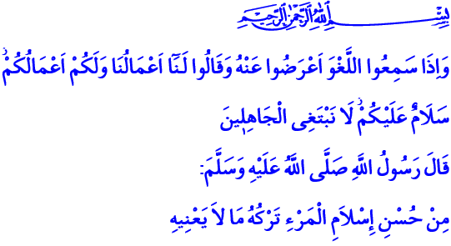
VERMIJDEN VAN NUTTELOZE ZAKEN

Allereerst een gezegend offerfeest en een gezegende vrijdag; Jumuʿa mubārak. Allah vermeldt in Zijn Qurʾān het volgende: ‘Wanneer zij (de gelovigen) zinloos geklets horen, wenden zij zich er vanaf en zeggen zij: “Voor ons onze daden en voor jullie jullie daden. Vrede zij met jullie. Wij wensen de onwetenden niet op te zoeken.”’ In een ḥadīth heeft de Profeet (vzmh) het volgende gezegd: ‘Het vermijden van een voor hem nutteloze woorden, houdingen en gedragingen, is een teken dat men een goede moslim is.’

Beste broeders!
Vandaag is een grote dag waarop twee feestdagen samenvallen. Het is een vreugdevolle dag waarop wij saamhorigheid en broederschap – als een geschenk van Allah – overvloedig mogen beleven. Het is een vruchtbare dag waarop de talbiya, takbīrāt al-tashrīq en smeekbedes (duʿāʾ) met elkaar vermengd raken. Religieuze feestdagen vormen een aanleiding voor de verrijking van het leven van een gelovige, die hem dichterbij Allah en dichterbij zijn geloofsbroeders brengen. Op dit soort dagen worden vrede en geluk met elkaar gedeeld en liefdadigheid getoond die verdriet doet vergeten. We moeten zowel deze feestdag als andere dagen goed benutten omwille van het welbehagen van onze Heer. Immers, een gelovige (muʾmin) is iemand die woorden en gedragingen vermijdt die geen nut hebben voor zichzelf, voor zijn omgeving en voor de mensheid.

Beste broeders!
Geloven in geloofsbeginselen betekent het nemen van verantwoordelijkheid. Om die reden moeten we Allah dankbaar zijn voor elke gunst die we krijgen. Elke gelegenheid die Allah ons toekent, brengt verplichtingen met zich mee voor ons. Onze grootste plicht is om deze gelegenheden ten gunste van Allah en de mensheid te benutten en te beschermen. Om die reden moeten onze tongen niet onwaarheden, maar waarheden spreken. Onze spraak moet geen weerspiegeling zijn van valsheid (bāṭil), maar van het waarachtige (ḥaqq). Onze ogen moeten niet gericht zijn op sociale onrust (fitna), maar op persoonlijke ontwikkeling (iṣlāḥ) en rust. Onze handen moeten niet verwikkeld raken in kwaadaardigheden (sharr), maar in het goedaardige (khayr). Onze denkwerelden moeten niet gevuld zijn met valstrikken, maar met voorbeeldig gedrag. Onze harten moeten geen haat, maar liefde (muḥabba) verspreiden.

Beste broeders!
De Profeet heeft ons laten weten dat de mens op de Dag des Oordeels de aanwezigheid van Allah niet zal verlaten alvorens hij verantwoording heeft afgelegd over waar en hoe hij zijn leven heeft doorgebracht, hoe hij zijn jeugd heeft doorgebracht, hoe zijn inkomsten- en bestedingspatroon eruit zag en in hoeverre hij gehandeld heeft naar de kennis die hij had. Zoals uit deze ḥadīth blijkt, zijn we allemaal hard op weg naar de Dag van de Afrekening. Gedurende deze reis is ons levensloop ons grootste vermogen, zelfs iedere seconde. Ons geloof in Allah en onze onderwerping aan Zijn Wil is onze grootste machtsbron. Onze verdiensten bestaan uit goedaardige (khayr) en rechtschapen (ṣāliḥ) daden. Het verspillen van onze kostbare tijd betekent onze ondergang. Hetgeen wij moeten doen gedurende ons leven, is het vermijden van nutteloos gepraat en onzinnige gedragingen. Nutteloze zaken overmeesteren namelijk ons verstand en breken onze reputatie af. Na verloop van tijd neemt het ons gevangen. Dit soort zaken zijn niet nuttig voor ons. Integendeel, hier verknoeien we alleen maar ons leven mee.

Beste broeders!
Vandaag de dag zijn er diverse hinderlagen waarmee we onze kostbare tijd verspillen. Denk aan nutteloze tv-programma’s, websites en games. Dit soort bezigheden dragen niet bij aan ons wereldse leven en ook niet aan ons leven in het Hiernamaals. Bovendien zorgt het voor vervreemding van Allah en van je gezin. Een gelovige (muʾmin) begrijpt de kostbaarheid van tijd zolang hij zich richt op nuttige, rechtschapen activiteiten. Alleen met menswaardige houdingen en gedragingen verdient men aanzien.

Redactie & vertaling: drs. Ahmed Bulut
Islamitische Stichting Nederland

Al-Qaṣaṣ, 28: 55.
Al-Tirmidhī, Zuhd, 11.
Al-Tirmidhī, Ṣifāt al-Qiyāma, 1.

